Mitteilungen an die Pfarrgemeinde
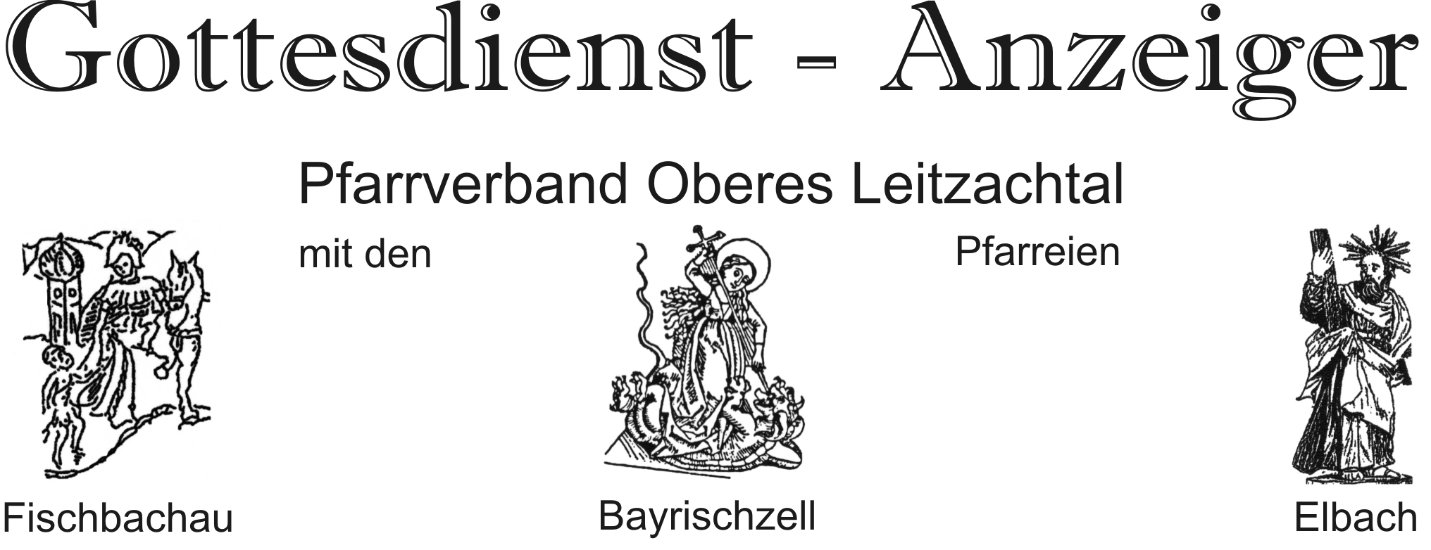
Am Sonntag, den 03.08.2025 findet um 14:00 Uhr im Cafe Seidl eine außer-ordentliche Mitgliederversammlung des kath. Frauenbundes statt.

Am Montag, den 11.08.2025, bietet die Kolpingfamilie um 14:00 Uhr im Pfarrstadl Elbach einen Spielenachmittag an. Herzliche Einladung.

Patrozinium Maria Himmelfahrt in Birkenstein:
Schon am Vorabend am Donnerstag, den 14.08.2025, 19:30 Uhr findet in Birkenstein ein Gottesdienst mit anschl. Lichterprozession statt.
Den Hauptgottesdienst am Freitag, den 15.08.2025 um 10:00Uhr zelebriert der Provinzial der Redentoristen P. Martin Leidgöb, CSsR
Ganz herzliche Einladung zur Mitfeier des Patroziniums in Birkenstein.

Der Trachtenverein d`Auerberger Hocheck feiert das 115-jährige Bestehen. Zum Festgottesdienst in Schnitzenbaum/Hocheck am Sonntag, den 17.08.2025, 10:00 Uhr laden die Trachtler herzlich ein.

Bergmessen:
- am Seeberg, am Sonntag, den 31.08.2025 um 11:00 Uhr lädt die Musikkapelle
Bayrischzell ein.
Bei Regen findet der Gottesdienst um 09:00 Uhr in der Pfarrkirche statt.

- am Broatnstoa, am Sonntag, den 07.09.2025 um 11:00 Uhr freuen sich die
Broatnstoana Trachtler über schönes Wetter und rege Teilnahme.

Pfarrer Josef Spitzhirn ist vom 02.08.2025 – 27.08.2025 im Urlaub.
Die Vertretung übernimmt P. Jobin Jose, Tel. 0151/23087016

Die Pfarrbüros sind in der Urlaubszeit nur sporadisch besetzt und nur teilweise zu den gewohnten Zeiten geöffnet. Danke für Ihr Verständnis.

Allen, die in diesen Tagen Urlaub und Ferien machen eine gute
Erholung, viel Freude, eine echte Zeit zum ausspannen und auftanken.

Gott segne unseren Urlaub!
Segne diese Wochen des Freiseins von allen Pflichten,
dass Körper und Geist sich erholen von vergangenen Mühen,
dass die Seele neue Spannkraft gewinnt.
Segne diese Wochen, lass uns zur Ruhe kommen,
dass wir uns neu finden und erkennen, was dein Wille ist.
(Mies-Suermann)

03.08.2025 – 14.09.2025


Wir wünschen allen Gemeindemitgliedern und Gästen
schöne und vor allem erholsame Ferien!

Sonntag, 3.8.2025 18. SONNTAG IM JAHRESKREIS
Elbach 9:00 Pfarrgottesdienst
1. JM f. + Erwin Muckenhirn
Fischbachau 10:30 Pfarrgottesdienst

Dienstag, 5.8.2025 Weihetag der Basilika Santa Maria Maggiore in Rom
Elbach 18:30 Rosenkranz
Elbach 19:00 Abendmesse
Hl. Messe f. d. Armen Seelen
Hl. Messe z. Ehren d. Hl. Herz Jesu

Donnerstag, 7.8.2025 Hl. Afra, Märtyrin, Patronin der Diözese Augsburg, Hll. Xystus II., Papst, und Gefährten , Märtyrer in Rom und Hl. Kajetan von Thiene, Priester, Ordensgründer
Fischbachau 19:00 Abendmesse

Freitag, 8.8.2025 Hl. Dominikus, Priester, Ordensgründer
Bayrischzell 19:00 Abendmesse
Hl. Messe f. + Alois Mainwolf zum Jahresgedenken
Hl. Messe f. + Hannes Acher zum Geb. und Jahresgedenken

Samstag, 9.8.2025 Hl. Theresia Benedicta vom Kreuz (Edith Stein), Jungfrau, Märtyrin und Ordensfrau, Schutzpatronin Europas
Fischbachau 13:00 Trauung Stephanie Veith und Thomas Tust
Elbach 19:00 Vorabendmesse

Sonntag, 10.8.2025 19. SONNTAG IM JAHRESKREIS
Bayrischzell 9:00 Pfarrgottesdienst
Hl. Messe f. + Vater Alfons Maier u. alle + Ang.
Hl. Messe f. + Pfr. Elmar Mayr zum Jahresgedenken
Fischbachau 10:30 Pfarrgottesdienst
Hl. Messe f. + Andreas Schönauer zum Geburtstag
Hl. Messe f. + Eltern Schönauer u. Obermaier u. + Angehörige
Hl. Messe f. + Edmund Schmid mit + Eltern u. + Geschwister
Hl. Messe f. + Eltern Guggenbichler u. + Annelies u. Helene

Dienstag, 12.8.2025 Sel. Karl Leisner, Priester, Märtyrer und Hl. Johanna Franziska von Chantal, Ordensgründerin
Elbach 19:00 Abendmesse
JM f. + Anna und Johann Marx und + Elisabeth und Rupert Hainz
Hl. Messe f. + Georg Fichtner

Donnerstag, 14.8.2025 Hl. Maximilian Maria Kolbe, Ordenspriester, Märtyrer
Birkenstein Am Vorabend des Hochfestes Maria Himmelfahrt findet in Birkenstein wieder eine Lichterprozession statt. Aus diesem Grunde entfällt die Abendmesse in Fischbachau.
Herzliche Einladung zur Mitfeier in Birkenstein, auch am Festtag.

Freitag, 15.8.2025 Hochfest Maria Himmelfahrt
Patrozinium der Wallfahrtskapelle
Birkenstein 10:00 Festgottesdienst, Zelebrant P. Martin Leidgöb, CSsR

Samstag, 16.8.2025 Hl. Stephan von Ungarn, König
Gedächtnis der Mutter Gottes am Samstag
Bayrischzell 13:30 Trauung Lisa-Marie Gasteiger und Christoph Daller
Fischbachau 19:00 Vorabendmesse

Sonntag, 17.8.2025 20. SONNTAG IM JAHRESKREIS
Schnitzenbaum
(Hocheck) 10:00 Festgottesdienst,115 Jahre Trachtenverein D'Auerberger

Dienstag, 19.8.2025 Hl. Johannes Eudes, Priester, Ordensgründer
Elbach 19:00 Abendmesse
Hl. Messe z. Ehren d. Hl. Josef

Donnerstag, 21.8.2025 Hl. Pius X., Papst
Fischbachau 19:00 Abendmesse

Freitag, 22.8.2025 Maria Königin
Bayrischzell 19:00 Abendmesse

Samstag, 23.8.2025 Hl. Rosa v. Lima, Jungfrau
Gedächtnis der Mutter Gottes am Samstag
Elbach 19:00 Vorabendmesse

Sonntag, 24.8.2025 21. SONNTAG IM JAHRESKREIS
Bayrischzell 9:00 Pfarrgottesdienst
Hl. Messe f. + Mutter Annelies Maier u. alle + Ang.
Fischbachau 10:30 Pfarrgottesdienst
Hl. Messe f. + Onkel Martin Demmel u. + Geschwister

Dienstag, 26.8.2025
Elbach 19:00 Abendmesse

Donnerstag, 28.8.2025 Hl. Augustinus, Bischof v. Hippo, Kirchenlehrer
Fischbachau 19:00 Abendmesse

Freitag, 29.8.2025 Enthauptung Johannes des Täufers
Bayrischzell 19:00 Abendmesse

Samstag, 30.8.2025 Gedächtnis der Mutter Gottes am Samstag
Osterhofen 19:00 Patrozinium

Sonntag, 31.8.2025 22. SONNTAG IM JAHRESKREIS
Elbach 9:00 Pfarrgottesdienst
Fischbachau 10:30 Pfarrgottesdienst
Seeberg 11:00 Bergmesse Musikkapelle Bayrischzell, bei schlechter Witterung um 9.00 Uhr in der Pfarrkirche

Dienstag, 2.9.2025 Hl. Nonnosus, Abt v. Sorakte
Elbach 18:30 Rosenkranz
Elbach 19:00 Abendmesse
Hl. Messe f. d. Armen Seelen

Donnerstag, 4.9.2025 Priester-Donnerstag
Fischbachau 19:00 Abendmesse; anschl. Andacht mit Aussetzung des Allerheiligsten und Eucharistischem Segen.

Freitag, 5.9.2025 Herz-Jesu-Freitag
Die Seelsorger besuchen die Kranken der Pfarreien.
Bayrischzell 19:00 Abendmesse; anschl. Andacht mit Aussetzung des Allerheiligsten und Eucharistischem Segen.

Samstag, 6.9.2025 Hl. Magnus, Mönch, Glaubensbote im Allgäu
Gedächtnis der Mutter Gottes am Samstag
Elbach 19:00 Vorabendmesse

Sonntag, 7.9.2025 23. SONNTAG IM JAHRESKREIS
Bayrischzell 9:00 Pfarrgottesdienst
Broatnstoa 11:00 Bergmesse des Trachtenvereins Broatnstoana

Dienstag, 9.9.2025 Hl. Petrus Claver, Ordenspriester
Elbach 19:00 Abendmesse

Donnerstag, 11.9.2025 Hl. Notburga, Dienstmagd in Eben/Tirol
Fischbachau 19:00 Abendmesse

Freitag, 12.9.2025 Heiligster Name Mariens
Bayrischzell 19:00 Abendmesse
JM f. + Luci Streibel u. + Michael Scharman u. + Ang.
Hl. Messe f. + Eltern u. Großeltern Maria u. Johann Scharmann
Hl. Messe f. + Erna u. Klaus Thaler

Samstag, 13.9.2025 Hl. Johannes Chrysostomus, Bischof v. Konstanzinopel, Kirchenlehrer
Kollekte zum "Welttag der sozialen Kommunikationsmittel"
Bayrischzell 19:00 Familien-Gottesdienst

Sonntag, 14.9.2025 Fest Kreuzerhöhung
Kollekte zum "Welttag der sozialen Kommunikationsmittel"
Elbach 9:00 Familien-Gottesdienst
Fischbachau 10:30 Familien-Gottesdienst
Fischbachau 11:45 Taufe Nora Amalie Kurzmann

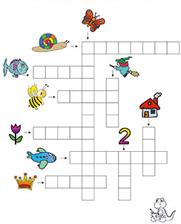
Kinderrätsel

Sonntag, 31.8.2025 22. SONNTAG IM JAHRESKREIS
Elbach 9:00 Pfarrgottesdienst
Fischbachau 10:30 Pfarrgottesdienst
Seeberg 11:00 Bergmesse Musikkapelle Bayrischzell, bei schlechter Witterung um 9.00 Uhr in der Pfarrkirche

Dienstag, 2.9.2025 Hl. Nonnosus, Abt v. Sorakte
Elbach 18:30 Rosenkranz
Elbach 19:00 Abendmesse
Hl. Messe f. d. Armen Seelen

Donnerstag, 4.9.2025 Priester-Donnerstag
Fischbachau 19:00 Abendmesse; anschl. Andacht mit Aussetzung des Allerheiligsten und Eucharistischem Segen.

Freitag, 5.9.2025 Herz-Jesu-Freitag
Die Seelsorger besuchen die Kranken der Pfarreien.
Bayrischzell 19:00 Abendmesse; anschl. Andacht mit Aussetzung des Allerheiligsten und Eucharistischem Segen.

Samstag, 6.9.2025 Hl. Magnus, Mönch, Glaubensbote im Allgäu
Gedächtnis der Mutter Gottes am Samstag
Elbach 19:00 Vorabendmesse

Sonntag, 7.9.2025 23. SONNTAG IM JAHRESKREIS
Bayrischzell 9:00 Pfarrgottesdienst
Broatnstoa 11:00 Bergmesse des Trachtenvereins Broatnstoana

Dienstag, 9.9.2025 Hl. Petrus Claver, Ordenspriester
Elbach 19:00 Abendmesse

Donnerstag, 11.9.2025 Hl. Notburga, Dienstmagd in Eben/Tirol
Fischbachau 19:00 Abendmesse

Freitag, 12.9.2025 Heiligster Name Mariens
Bayrischzell 19:00 Abendmesse
JM f. + Luci Streibel u. + Michael Scharman u. + Ang.
Hl. Messe f. + Eltern u. Großeltern Maria u. Johann Scharmann
Hl. Messe f. + Erna u. Klaus Thaler

Samstag, 13.9.2025 Hl. Johannes Chrysostomus, Bischof v. Konstanzinopel, Kirchenlehrer
Kollekte zum "Welttag der sozialen Kommunikationsmittel"
Bayrischzell 19:00 Familien-Gottesdienst

Sonntag, 14.9.2025 Fest Kreuzerhöhung
Kollekte zum "Welttag der sozialen Kommunikationsmittel"
Elbach 9:00 Familien-Gottesdienst
Fischbachau 10:30 Familien-Gottesdienst
Fischbachau 11:45 Taufe Nora Amalie Kurzmann

Kinderrätsel

